项目工程成本管理流程

 |  | 编制 |  |  | 日期
 |  | 审核 |  |  | 日期
 |  | 批准 |  |  | 日期
修订记录
日 期 | 修订状态 |  | 修改内容 |  |  | 修改人 |  | 审核人 |  | 批准人

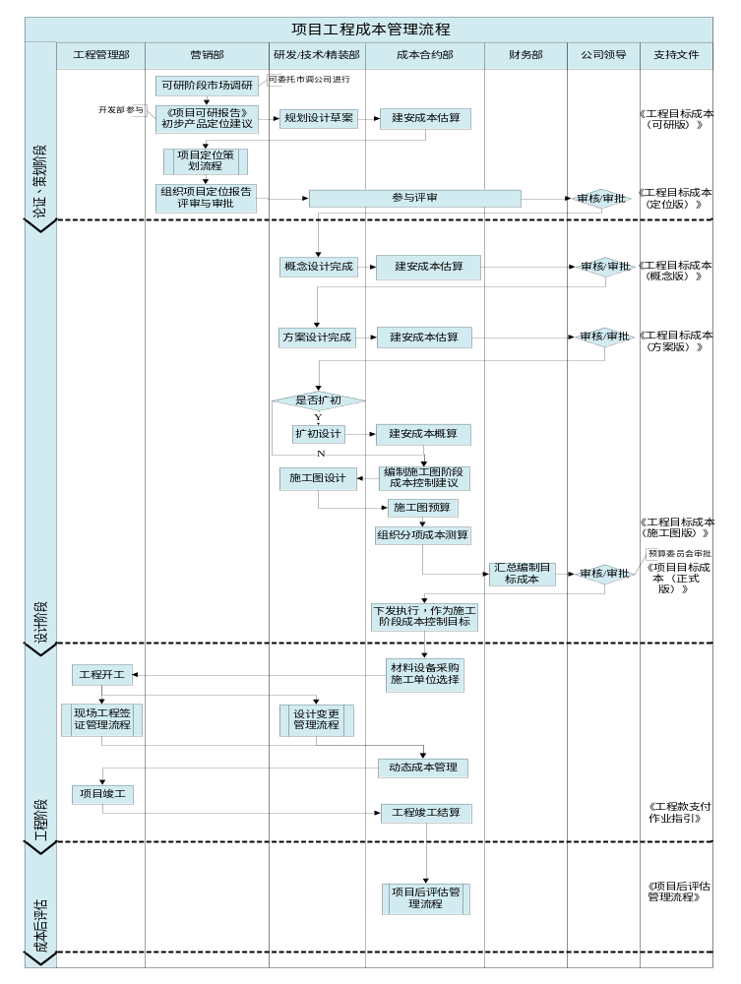

1. 目的
1.1 加强项目工程成本管理，有效地控制项目开发成本，保障项目工程成本目标的达成。
2. 适用范围
2.1 适用于公司所有开发项目的工程成本控制工作。
3. 术语与定义
3.1 全过程工程成本管理：房地产项目开发过程中各阶段的（论证阶段、策划阶段、设计阶段、采购阶段、施工阶段、入住阶段和物业管理阶段）工程成本计划、执行、控制与改进；
3.2 工程目标成本的各阶段预算深度要求：原则上，《工程目标成本》（可研版）、《工程目标成本》（定位版）细化到工程成本二级科目；《工程目标成本》（概念版）细化到工程成本三级科目；《工程目标成本》（方案版）细化到工程成本四级科目；《工程目标成本》（施工图版）细化到工程成本五级及以下科目。
4. 职责
4.1 成本合约部
4.1.1 论证阶段进行工程成本估算；
4.1.2 定位阶段进行工程成本估算；
4.1.3 设计阶段进行成本优化，下达设计限额和成本控制建议，进行建安成本概算；
4.1.4 负责施工图阶段建安成本预算；
4.1.5 负责归集设计、建安成本并提交财务部；
4.1.6 负责在方案设计完成后组织成本结果分析，编制工程成本控制报告；
4.1.7 负责建安类成本动态控制并编制《工程成本动态信息表》；
4.1.8 负责工程结算；
4.1.9 负责设计阶段成本优化后评估。
4.2 财务部
4.2.1 负责汇总编制项目目标成本。
4.3 营销部
4.3.1 论证阶段提出产品初步建议及营销节点；
4.3.2 项目定位策划阶段提出项目定位报告、产品定位策划报告。
4.4 研发设计部/技术部/精装管理部
4.4.1 按设计限额组织或调整设计；
4.4.2 按成本目标组织选型定板（确定产品的规格型号品质，但不涉及品牌，原则上不能使产品有市场唯一性）。
5. 工作程序
5.1 项目论证、定位阶段项目工程成本预控目标的确定
5.1.1 对公司有意向参与拍卖或合作开发的地块，在接到研发设计部提交的可研阶段项目设计文件（规划设计草案）、营销部提交的关于项目初步定位建议和竞争楼盘信息、开发部提交的《土地规划指标》及相关土地状况资料后，成本合约部根据经验数据进行项目建安成本估算，完成《工程目标成本》（可研版），经成本合约总监审批后，提交开发部作为《可行性研究报告》的组成部分；
5.1.2 公司在评审、审批《可行性研究报告》时，一并评审、审批《工程目标成本》（可研版）；
5.1.3 《可行性研究报告》通过后，《工程目标成本》（可研版）自动成为下阶段项目成本预控目标；
5.1.4 项目定位策划阶段，成本合约部对建安成本估算进行修正，并汇总建安成本估算形成《工程目标成本》（定位版），经成本合约总监审批后指导项目概念设计。
5.2 概念设计阶段工程成本控制
5.2.1 项目定位策划完成后，由营销部向研发设计部提交《项目定位报告》，供其进行概念规划设计的准备工作。研发设计部根据成本合约部提供的《工程目标成本》（定位版），分析项目定位阶段成本控制要求和建议，组织《概念设计》的编制工作；
5.2.2 研发设计部向成本合约部提交概念设计成果初稿，成本合约部进行成本估算并汇总形成《工程目标成本》（概念版），经成本合约总监审批后，指导后续项目方案设计。
5.3 方案设计阶段工程成本控制
5.3.1 成本合约部依据《工程目标成本》（概念版）、研发设计部提供的方案设计成果（方案设计成果，包括设计单位提供的设计文件和造价文件）与《项目产品标准》（初稿），进行建安成本估算，并于方案设计评审会后10天内完成项目建安成本估算修订，形成《工程目标成本》（方案版）；
5.3.2 成本合约部在方案评审通过后，进行方案设计阶段建安成本分析，并据此形成《扩初设计限额设计要求及成本控制建议》，纳入到扩初设计任务书中予以落实。
5.4 扩初设计阶段工程成本控制
5.4.1 技术部根据成本合约部的《扩初设计限额设计要求及成本控制建议》，对项目建安成本进行具体落实、实施；
5.4.2 成本合约部在接到技术部提供的扩初设计成果（包括设计单位提供的设计文件、造价文件）与《项目产品标准》（终稿）后，于15天内完成项目建安成本概算，项目建安成本概算数据作为评审扩初设计成本控制的参考；
5.4.3 如项目不进行扩初设计，则跳过5.4，直接进入5.5 施工图设计阶段成本控制。
5.5 施工图设计阶段工程成本控制
5.5.1 成本合约部在扩初设计内部评审通过后，进行扩初设计阶段成本分析，提出《施工图限额设计要求及成本控制建议》，并组织研发设计部、技术部评审。《施工图限额设计要求及成本控制建议》作为施工图设计任务书附件，成为施工图设计阶段的成本控制依据，由技术部具体落实、实施；
5.5.2 材料设备设计选型的成本控制：技术部在进行对应材料设备设计选型时，应在成本目标范围内进行。如价格超成本目标，由成本合约部按权限报公司审批；
5.5.3 施工图设计完成后，成本合约部接到技术部提供的施工图设计成果后，在施工图设计评审会后45天内完成项目建安成本预算；
5.5.4 成本合约部负责《项目工程目标成本》（含设计、建安）的汇总、编制，经成本合约总监审核后，报预算委员会审定，审定后提交财务部；财务部负责《项目费用目标成本》（含报建、营销、财务、管理等）的汇总、编制，经预算会计、财务总监、总经理审核后，报预算委员会审定；
5.5.5 由财务部汇总《项目工程目标成本》和《项目费用目标成本》，编制形成公司《项目目标成本》（正式版），经预算会计、财务总监审核后，提报预算委员会审批；
5.5.6 《项目工程目标成本》（正式版）经审批通过后，作为该项目施工阶段成本控制目标。
5.6 施工阶段成本控制
5.6.1 在工程各阶段，成本合约部根据项目工程目标成本的限制，提前组织招标、采购工作；
5.6.2 设计变更的成本控制：成本合约部根据《工程目标成本（正式版）》以及成本主管提供的《工程动态成本信息表》来判定当前设计成本是否在成本目标内，具体操作见《设计变更管理流程》；
5.6.3 现场签证的成本控制：成本合约部根据《工程目标成本（正式版）》以及成本主管提供的《工程动态成本信息表》来判定当前工程成本是否在工程成本目标内，具体操作参照《现场工程签证管理流程》；
5.6.4 项目实施过程中，目标成本发生变动，需要进行调整时，应填写《目标成本调整申报表》，说明成本变动的原因、变动前后目标对比、成本增加后消化措施等。属于项目工程目标成本变动的，经成本合约部、财务部审核后，报预算委员会审批；属于项目费用目标成本变动的，经财务部审核后，报预算委员会审批。
5.6.5 财务部是公司整体成本管理部门，参与公司各项成本决策，制定成本目标并反馈动态信息，并有责任为各部门成本管理工作提供支持。项目实施过程中，成本合约部或财务部如果发现项目工程目标成本或费用目标成本变动异常，可以根据实际情况及时向相关部门发出《成本预警通知书》，要求相关部门采取措施控制目标成本。
5.7 项目竣工结算及后评估
5.7.1 项目竣工后，由成本合约部负责组织工程竣工结算，见《工程款支付作业指引》；
5.7.2 财务决算后，成本合约部组织项目建安成本后评估总结，后评估的具体操作应按照《项目后评估管理流程》办理。
6. 支持文件
6.1 《设计变更管理流程》
6.2 《现场工程签证管理流程》
6.3 《工程款支付作业指引》
6.4 《项目后评估管理流程》
7. 相关表单

序号 | 记录名称 | 附表
1 | 《成本测算表》（参考示例） | 
2 | 《扩初设计成本限额》（参考） | 
3 | 《施工图设计限额及成本控制建议》（参考） | 
4 | 《目标成本控制指导书》（参考） | 
5 | 《工程动态成本信息表》（参考） | 
6 | 《成本预警通知》 | 
7 | 《目标成本调整申报表》 | 

